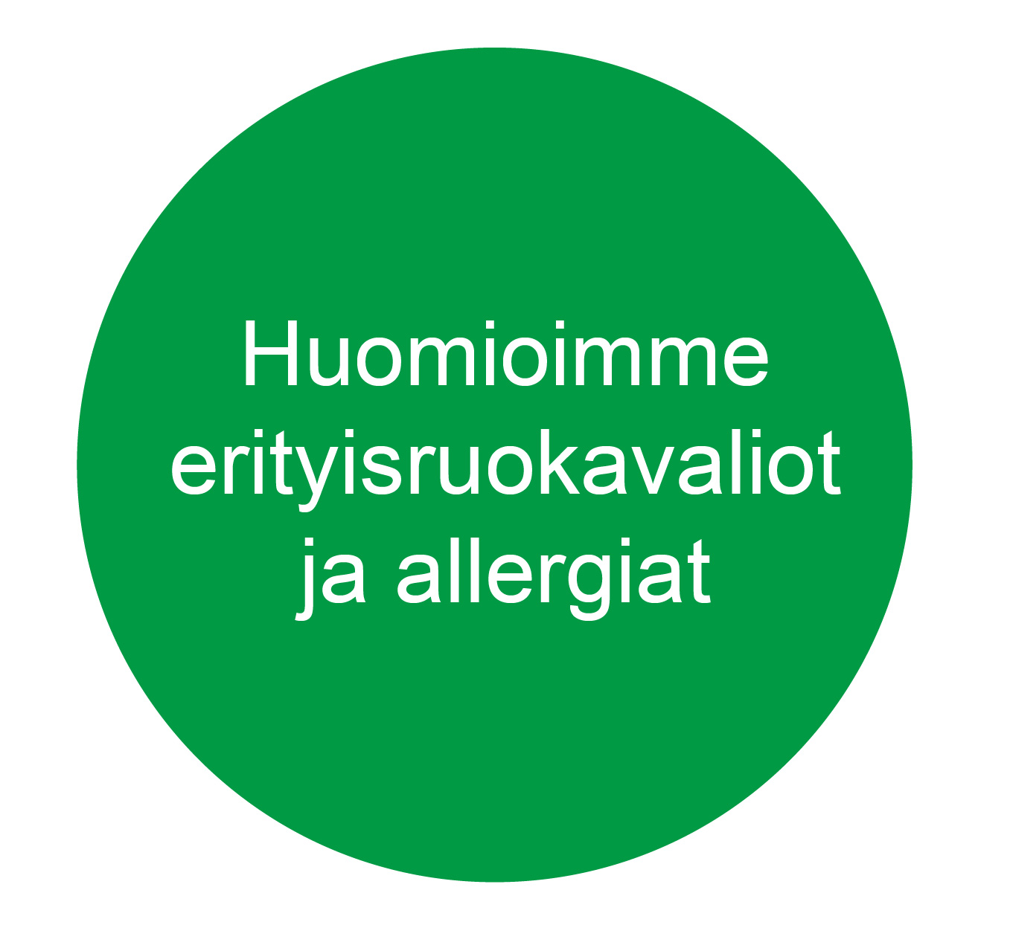
Tällä viikolla ruokailemme (muutokset listalla mahdollisia)
 | Maanantai | Tiistai | Keskiviikko | Torstai | Perjantai | Lauantai | Sunnuntai
Aamiainen  alkaen  klo 6.30 | Kaurapuuro Mehukeittoa  Kahvi/tee  Tuoremehua  Leipä, levite  Juusto/leikkele, kasvis | Ohrapuuroa  Mehukeittoa  Kahvi/tee  Tuoremehua  Leipä, levite  Juusto/leikkele, kasvis | Lesepuuroa  Mehukeittoa  Kahvi/tee  Tuoremehua  Leipä, levite  Juusto/leikkele, kasvis | 4viljan puuroa  Mehukeittoa  Kahvi/tee  Tuoremehua  Leipä, levite  Juusto/leikkele, kasvis | Vehnäpuuroa  Mehukeittoa  Kahvi/tee  Tuoremehua  Leipä, levite  Juusto/leikkele, kasvis | Ruispuuroa  Mehukeittoa  Kahvi/tee  Tuoremehua  Leipä, levite  Juusto/leikkele, kasvis | Riisipuuroa  Mehukeittoa  Kahvi/tee  Tuoremehua  Leipä, levite  Juusto/leikkele, kasvis
Lounas  klo 12.00 | Broilerbolognesea  Salaattia  Ruusunmarjarahkaa | Nakkistroganoffia  Keitettyä perunaa  Salaatti/raaste  Mansikkasmoothie | Kalamurekepihvejä  Kermaviilikastiketta  Perunasosetta  Salaattia  Raparperikiisseliä ja kermavaahtoa | Kasvis-kalkkunakastiketta  Riisiä  Omena-kauramurupaistosta, vaniljavaahtoa | Haudutettua porsaan kassleria  Keitettyä perunaa  Salaattia  Suklaapuuroa | Maksalaatikkoa  Puolukkahilloa  Salaattia  Marjakiisseliä | Lohikiusausta  Salaattia  Jäätelöä
Iltapäivä-kahvi  klo 14.30 | Kahvi/tee  Kahvileipä | Kahvi/tee  Kahvileipä | Kahvi/tee  Kahvileipä | Kahvi/tee  Kahvileipä | Kahvi/tee  Kahvileipä | Kahvi/tee  Kahvileipä | Kahvi/tee  Kahvileipä
Päivällinen  klo 17.00 | Kasviskiusausta | Sipulikeittoa | Uunimunakasta  Salaattia | Liha-kaalikeittoa | Linssikeittoa | Broilerkeittoa | Tomaattikeittoa ja raejuustoa
Iltapala  klo 20.00 | Kaakao/tee/mehu  Hedelmää  Jogurttia  Leipä, levite  Juusto/leikkele, kasvis | Kaakao/tee/mehu  Hedelmää  Myslijogurttia  Leipä, levite  Juusto/leikkele, kasvis | Kaakao/tee/mehu  Hedelmää  Vispipuuroa  Leipä, levite  Juusto/leikkele, kasvis | Kaakao/tee/mehu  Hedelmää  Suolainen pala  Juusto/leikkele, kasvis | Kaakao/tee/mehu  Hedelmää  Smoothie  Leipä, levite  Juusto/leikkele, kasvis | Kaakao/tee/mehu  Hedelmää  Viili  Leipä, levite  Juusto/leikkele, kasvis | Kaakao/tee/mehu  Hedelmää  Lämmin leipä  Jogurttia

